Objetivos:

1-Explicar, por medio de investigaciones experimentales, los efectos que tiene una fuerza neta sobre un objeto, utilizando las leyes de Newton y el diagrama de cuerpo libre.

2-Representar por medio de diagramas o dibujos situaciones de cuerpos que están sujetos a fuerzas de diversa índole.

Recordemos que:

Una fuerza, en el sentido más sencillo, es un empuje o un tirón, su causa puede ser gravitacional, eléctrica, magnética o simplemente el esfuerzo muscular. La fuerza es una magnitud vectorial (en física corresponde a la cantidad que tiene módulo o magnitud, dirección y sentido) que representa toda causa capaz de modificar el estado de movimiento o de reposo de un cuerpo (incluida la aceleración) o de producir una deformación en él.

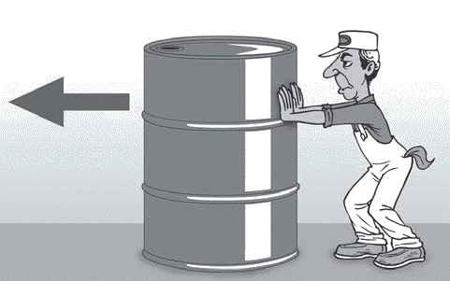

Las fuerzas se representan dibujando flechas sobre el cuerpo en el que actúan, por ejemplo, la fuerza que se aplica al empujar un barril. Un vector es una flecha dirigida (inclinada una cantidad de grados y orientada hacia el norte, sur, este u oeste) que posee un valor numérico y una unidad de medida.

Todas las magnitudes vectoriales (velocidad, fuerza, desplazamiento, aceleración, etc. ) se representan o se dibujan como VECTORES.

EJEMPLO DE REPRESENTACION DE UNA FUERZA

Si quisiéramos representar una fuerza que una persona hace sobre un cubo de hielo mediante una cuerda o soga, habría que hacerlo según dibujo mostrado. La fuerza de la persona se representa con una flecha ( roja ) y tiene una intensidad determinada ( que es el modulo ), la dirección ( que en el dibujo forma un angulo de 25° con la horizontal ) y el sentido ( que lo indica la flecha ).

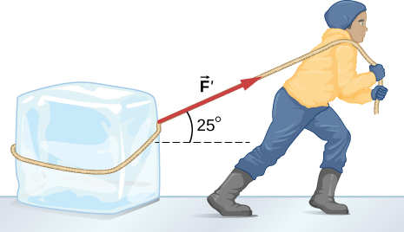

Para definir en forma clara y exacta cual es la dirección de un objeto al cual se le aplica una o más fuerzas, usaremos los puntos cardinales norte , sur, este y oeste.

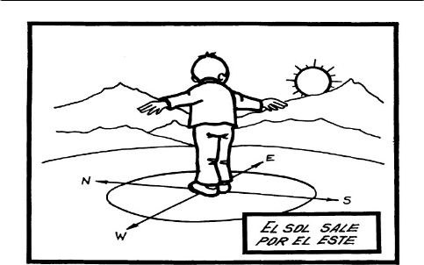

Ejercicio 1 (5 puntos)

Representa (en un dibujo) en el espacio de la derecha una

fuerza hecha por una persona moviendo una caja, cuya

dirección es paralela al suelo, indicando claramente el vector

fuerza con una flecha.



Ejercicio 2 ( 5 puntos)

Un paracaidista desciende en forma vertical acercándose al

suelo, en esta situación actúan 2 fuerzas, el peso dirigido ha-

cia abajo y la fuerza de resistencia hacia arriba, ambas son

VERTICALES. Dibuja el paracaidista con su paracaídas

cayendo , con las FUERZAS mencionadas.

Ejercicio 3 ( 5 puntos )

Dos grupos de jóvenes están tirando una cuerda en sentido

contrario, unos hacia la derecha y los otros hacia la izquierda

Dibuja esta situación, mostrando claramente el dibujo de las

Fuerzas respectivas.

1. El dibujo muestra a dos personas moviendo una caja, el hombre ejerce una fuerza de 10 N, mientras que la mujer empuja la misma caja con una fuerza de 10 N. Responde: ¿Cuál es el valor de la fuerza resultante o total? ¿Cuál es el sentido de la fuerza resultante o total? Indica con una flecha el sentido . 15 puntos

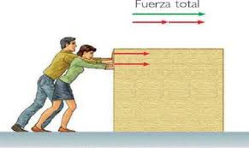

|  |
| --- |
| ¿Cuál es el valor de la fuerza resultante o total? |
| ¿Cuál es el sentido de la fuerza resultante o total? Indica con una flecha el sentido. |

La fuerza es una magnitud vectorial o direccional, al igual que la velocidad o la aceleración. Toda fuerza se caracteriza porque tiene una intensidad, una dirección y un sentido determinado.

Las fuerzas se representan gráficamente mediante vectores. Un vector es un segmento orientado (flecha), que se caracteriza por tres componentes: modulo o magnitud, dirección y sentido.

